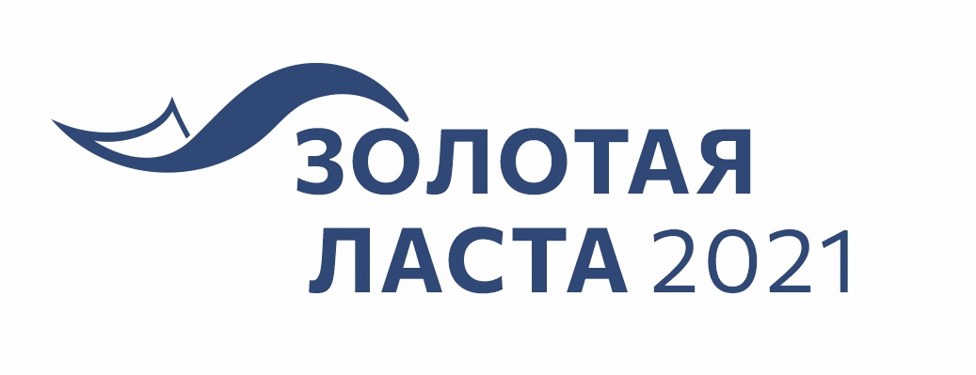

РАСПИСАНИЕ
всероссийских соревнований по подводному спорту «ЗОЛОТАЯ ЛАСТА» (группы спортивных дисциплин: плавание в ластах, плавание в классических ластах), юниоры, юниорки (14-17 лет),
25-28 ноября 2021 года, г. Новосибирск (Новосибирская область)

25 ноября
14:00 – 16:30 – комиссия по допуску (ул. Б.Хмельницкого, 25)
14:00 – 17:00 – тренировка
17:00 – совещание с представителями команд
17:30 – совещание судейской коллегии
26 ноября

10:30 – 11:45 – разминка
12:00 – 12:30 – открытие соревнований
12:40 – 16:00:
50м в/л юниорки предварительные заплывы
50м кл/л юниоры предварительные заплывы
100м в/л юниоры
100м кл/л юниорки
Награждение (100м в/л юниоры)
400м в/л юниоры
Награждение (100м кл/л юниорки)
200м в/л юниорки

27 ноября

10:30 – 11:45 – разминка
12:00 – 17:00:
50м в/л юниоры предварительные заплывы
50м кл/л юниорки предварительные заплывы
Награждение (400м в/л юниоры)
100м в/л юниорки
Награждение (200м в/л юниорки)
100м кл/л юниоры
Награждение (100м в/л юниорки)
400м в/л юниорки
Награждение (100м кл/л юниоры)
200м в/л юниоры
Награждение (400м в/л юниорки)
эстафета 4х50м в/л смешанная вне конкурса
Награждение (200м в/л юниоры)
Награждение (эстафета 4х50м в/л смешанная вне конкурса)

28 ноября

10:30 – 11:45 – разминка
12:00 – 14:00:
50м в/л юниорки финал
50м в/л юниоры финал
50м кл/л юниорки финал
50м кл/л юниоры финал
эстафета 4х100м в/л (юниорки)
эстафета 4х100м в/л (юниоры)

Парад закрытия соревнований
Награждение (50м кл/л юниорки, юниоры)
Награждение (эстафета 4х100м в/л юниорки, юниоры)
Награждение (50м в/л юниорки, юниоры)
Награждение лучшего спортсмена Новосибирской области
Награждение лучшего тренера Новосибирской области
Награждение в номинации «За лучшую технику»

